Skjermbilde Stimulantia – DIPS Arena

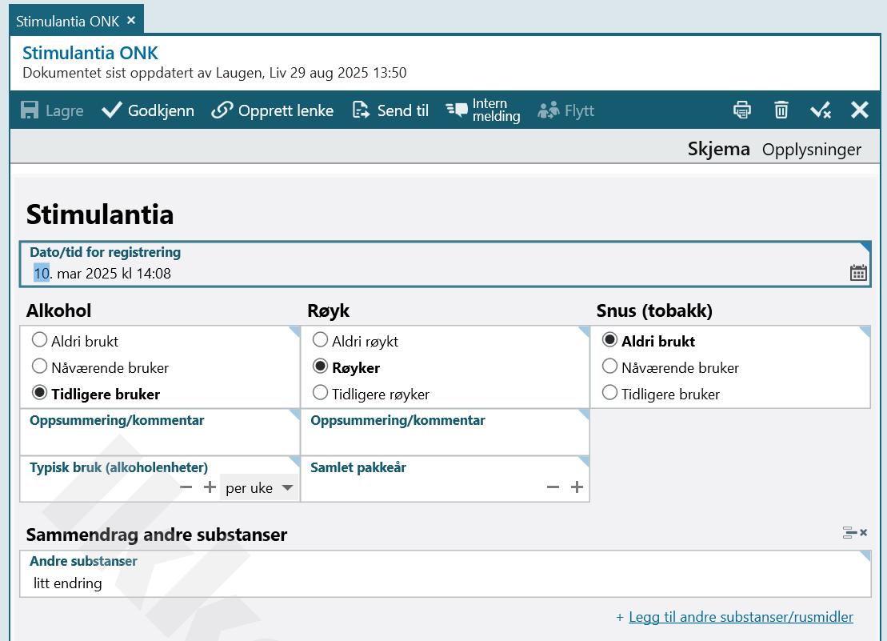

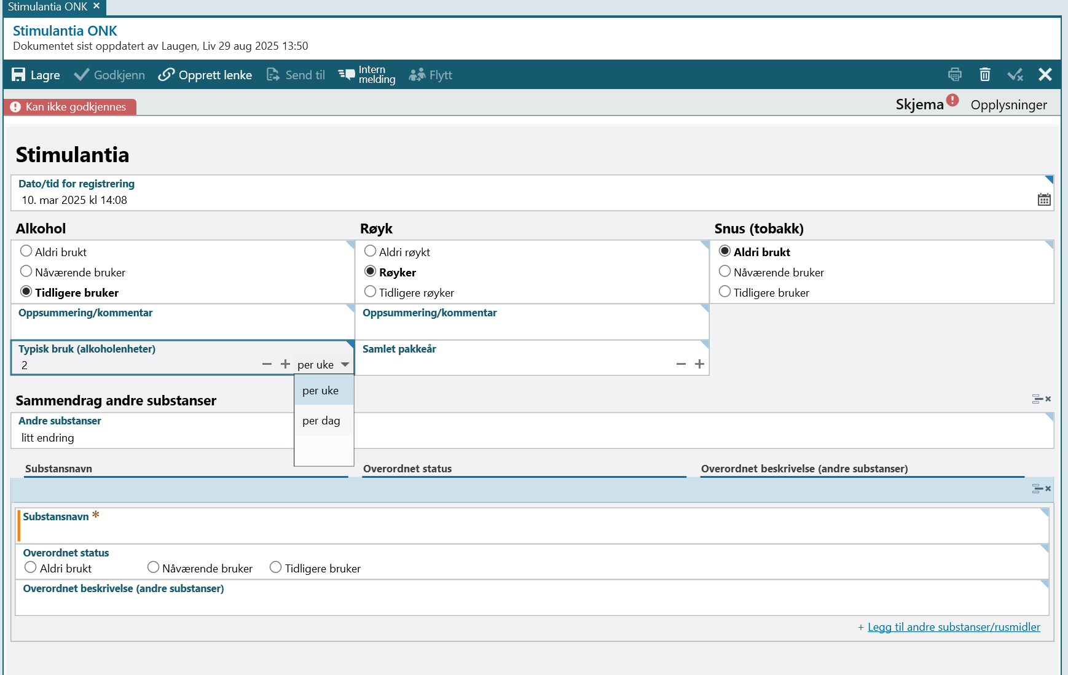

Utfylt dokument
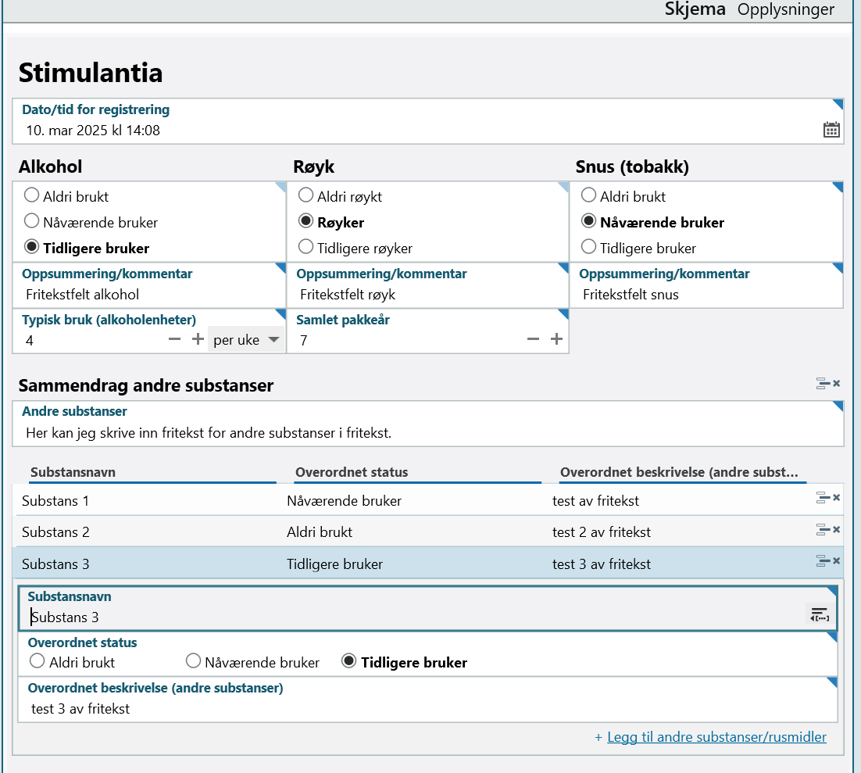

Spesifikasjonen:
GitHub: HodeHals_kreft/Dokumentasjon/Oncology-Stimulantia-v11.adoc at main · LivLaugen/HodeHals_kreft

